# 连胜活动

1. 在配置了该活动的匹配场，结算界面显示连胜进度图标，当局游戏胜利时，如果连胜挑战界面没有被打开过，有文字气泡提示，如下图。进度的分母显示为当前连胜/下一奖励进度目标。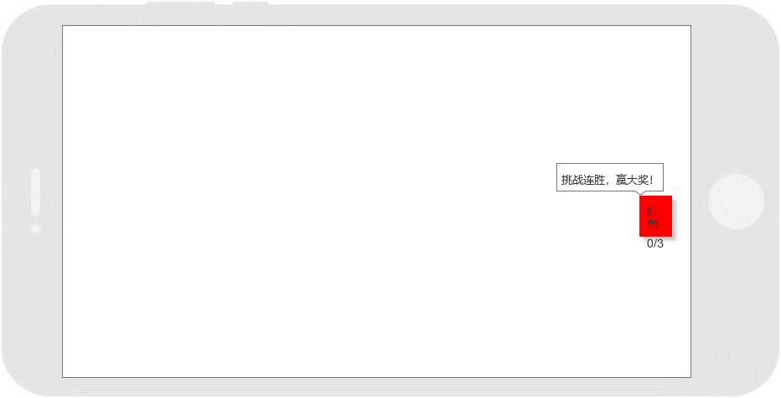

当可以进行领奖或继续挑战选择时，进入结算界面时直接弹出连胜挑战窗口。

结算界面弹出窗口优先级：连胜活动＞天降财神＞等级提升奖励＞炫耀。在优先级靠前的窗口被关闭后，再弹出优先级靠后的弹窗。

1. 点击该图标弹出连胜进度。在新手场中奖励为鲸币，其余为红包。



玩家未达到可领奖的连胜次数时，界面如上图所示，对局结果将影响是否连胜（正分为胜，0分不算胜也不中断连胜）。

达到可以领取奖励的进度后，玩家可以选择继续挑战或是领取当前奖励，领取当前奖励后，连胜进度会清零，并增加一次今日已领奖次数。

若果玩家进行完一局后活动时间已过，继续挑战按钮置灰，显示“活动已结束”不可点击。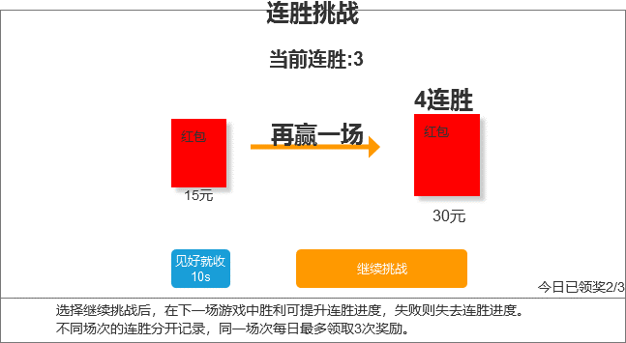

如果已达到最高连胜，界面如下，点击按钮领取奖励。点击右上角图标可分享到微信好友或朋友圈。

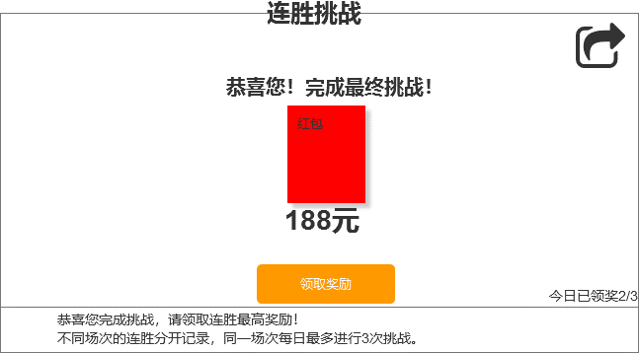

分享后示意图：

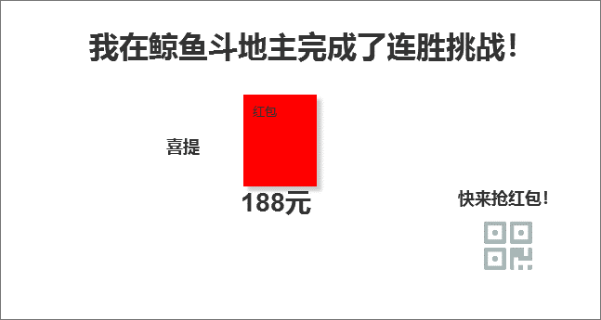

1. 在以上界面中领取奖励，弹出获得奖励展示。连胜进度清零，如果当日挑战次数已用完，关闭弹窗并不再显示图标。
2. 如果玩家选择了进行挑战，则在下场游戏开始时，从右侧出现全屏横幅，2s后消失。 共4连胜、5连胜、6连胜三个档次的横幅，连胜难度越高的，横幅效果越显眼。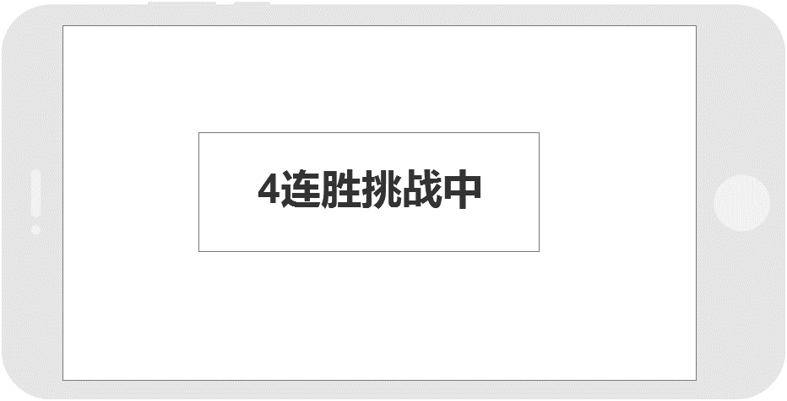
3. 不同场次的连胜分别记录。活动可以配置开关时间，超出时间段后，不再显示图标，还在进行的连胜挑战按当前连胜发放奖励。每天最多领取3次（可配置）挑战奖励，每日6:00刷新。
4. 奖励详情如下：（表中单位为鲸币，发红包券的场则需要除以一万）

